# PAYC支付链

白 皮 书



另辟蹊径 独揽乾坤

EOS分布式应用-区块链3.0

免责声明

本白皮书撰写目的仅在于为PAYC意向者提供全面的相关信息,本文提及的任何信息均不构成任何形式的招募或是投资建议。

本白皮的陈述、数据和其它信息带有预估性质,此类具有预估性质的文本信息存在已知或未知的风险及不确定因素。有意向者一旦参与PAYC相关活动即表示其充分了解并接受此过程中可能出现的风险,一切相应后果均由个人承担。PAYC发行方将不承担任何参与PAYC活动所造成的直接或间接损失。

本白皮书版权归属EXPC发行方所有,PAYC发行方有权更改本文的条款。任何意向者下载本白皮书未经允许不能用作任何商业用途,如有未经授权抄袭或传播者,将追究其法律责任。

目录

1. 前言
2. 背景概要
3. EOS是什么
4. 愿景与使命
5. PAYC规格
6. EOS智能合约
7. EOS共识机制 - 权益证明(POS)
8. 目前币圈存在的问题
9. EOS解决方案
10. PAYC高效解封交易法则
11. PAYC配置比例
12. PAYC市值定位环节
13. IEO环节

前言

PAYC是基于EOS区块链3.0打造出的新型加密货币，PAYC本身将会打造为一个公链,有自己的独立节点并可于公链内进行挖矿。

背景概要

加密数字货币已成为一股颠覆性存在的力量,现在“加密数字货币”市场不断有大量资金进入,未来将有更多现金涌入。目前,全球“加密数字货币”市场约为1000亿美元,到2021年这一市场规模将增加至10000亿元。由此可见,加密数字货币将成为未未10年发展的风向标。同时,加密数字货币所基于的区块链技术,即分布式账本技术,正在受到全世界的广泛关注。伴随着比特币的出现,区块链有着如下特点:分布式的全局状态、拜占庭环境下保持防篡改、没有中央机构或单点故障等;因此,区块链被认为是信任和价值交换的基石。此外,以太坊的出现进一步推动了去中心化经济的发展,通过引入用户定义的状态和图灵完备的虚拟机,带来了去中心化应用和智能合约的蓬勃发展。尽管现在的区块链杀手级应用可能是去中心化无需信任的众筹产品和一些基于博弈论的金融类游戏,但是智能合约和分布式应用也正在被各行各业的人才开发运用于不同的生活场景中。例如内容变现、分布式云存储、保险、游戏、去中心化赌场和预测市场等等。我们坚信区块链和智能合约虽仍然处于起步阶段,越来越多的难以置信的应用场景即将呈现。

不过,由于现有区块链的共识机制及其确定性虚拟机的固有局限性,目前正阻碍着智能合约的广泛应用和大规模去中心化商业应用的发展瓶颈可归类为以下两点:

●智能合约既不能直接引入互联网数据也不能自发调用外部网络AP。而任何商业应用,例如保险等,都不可避免地要与现实世界连接,特别是与互联网连接。

●实际上,在现有的智能合约平台上,例如以太坊,链上计算资源和容量都是非常昂贵且有限的。再加上执行合约的Gas费用,区块Gas限制和验证者的困境等等问题,这会导致合约执行的可扩展性问题,使得在智能合约中的链上计算无法进行,甚至不可能实现大规模矩阵乘法、A模型训练、3D渲染等商业计算目标。

因此,克服这些瓶颈与解决当前区块链的交易吞吐量问题同样重要。我们有必要付出同样的努力,用现实世界的数据和更多的运算能力来丰富智能合约的功能和去中心化生态,以此来达到使区块链能大规模应用的目的。

EOS是什么

EOS可以理解为Enterprise Operation System，即为商用分布式应用设计的一款区块链操作系统。EOS是EOS软件引入的一种新的区块链架构，旨在实现分布式应用的性能扩展。注意，它并不是像比特币和以太坊那样是货币，而是基于EOS软件项目之上发布的代币，被称为区块链3.0。

EOS的主要特点如下：

1、EOS有点类似于微软的windows平台，通过创建一个对开发者友好的区块链底层平台，支持多个应用同时运行，为开发dAPP提供底层的模板。

2、EOS通过并行链和DPOS的方式解决了延迟和数据吞吐量的难题，EOS是每秒可以上千级别的处理量，而比特币每秒7笔左右，以太坊是每秒30-40笔；

3、EOS是没有手续费的，普通受众群体更广泛。EOS上开发dApp，需要用到的网络和计算资源是按照开发者拥有的EOS的比例分配的。当你拥有了EOS的话，就相当于拥有了计算机资源，随着DAPP的开发，你可以将手里的EOS租赁给别人使用，单从这一点来说EOS也具有广泛的价值。简单来说，就是你拥有了EOS，就相当于拥有了一套房租给别人收房租，或者说拥有了一块地租给别人建房。

愿景与使命

运用强化的区块链技术和创新应用,颠覆区块链行业目前遇到的瓶颈现状,实现突破性的发展。PAYC将会引领区块链行业领域的生态圈建设,创造出一个由持币粉丝共同捍卫币价稳步提升可持续发展的场景。实现PAYC的全球化支付流通，建立支付生态体系，为数字货币的流通做出基础性应用。

同时,让全球加密数字货币的社群能重拾信心,共同推进PAYC为全球市场新一代的主流数字货币。

三年内PAYC持币粉丝量将突破

2000000

市值稳步增幅

600倍

PAYC规格

币种精度：4位

币种符号：PAYC

共识机制：POS



销毁机制：

1千万/年

止于挖矿结束

挖矿减半：4年

币种总发行量：99亿

成熟周期：72小时

预挖量：37亿

挖矿释放增量：每年36%

释放增量：每年36%

EOS智能合约

EOS 定义的智能合约包含两个要素：

代表合约的程序和执行合约时的行为。

比特币是智能合约的一个特例：它只定义了转账合约，即接收 UTXO（Unspent Transaction Output）、验证签名及创建新的 UTXO；而该合约也只有一个行为——转账（发送UTXO）。

和比特币把 UTXO 记录在区块链上一样，EOS 也把所有的行为数据记录在了区块链上，唯一不同的是，EOS 是一个智能合约平台，它不仅支持转账合约，现在你能看到的 CPU、Bandwidth 抵押、RAM 人机交易市场、投票等都在其范畴之内，可以看到智能合约平台是非常具有想象力的，它提供了多样性，即便如此，它仍然由最基本的因素组成：代表合约的程序和执行合约的行为。

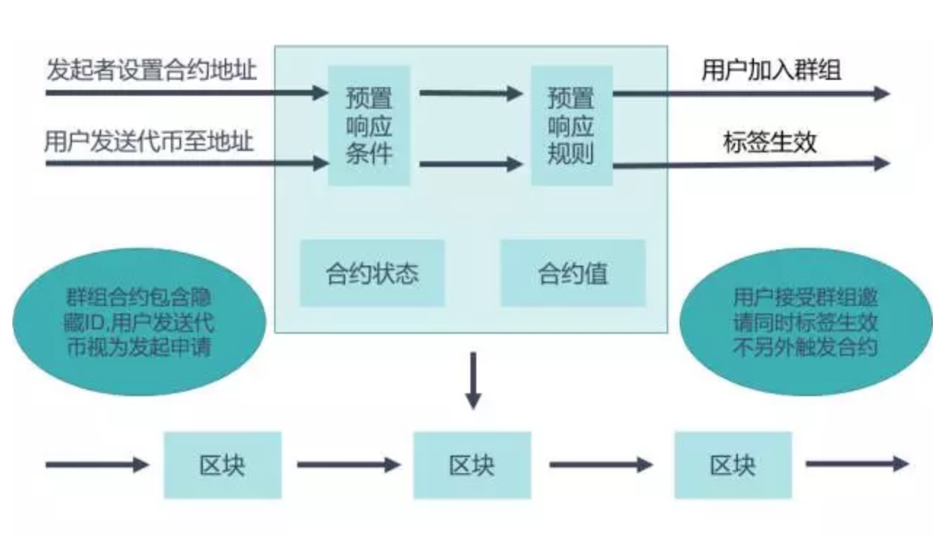

PAYC共识机制 - 权益证明(POS)

权益证明(POS)是公共区块链的一种共识算法,它取决于验证器在网络中的经济权益。在基于工作量证明的公共区块链中,算法会奖励那些解决密码难题的参与者以验证交易并创建新的区块。在基于权益证明的公共区块链中,一组验证器轮流提议并为下一个区块链投票,每个验证器投票的重量取决于它的存款的大小。

权益证明（POS）的四大优势

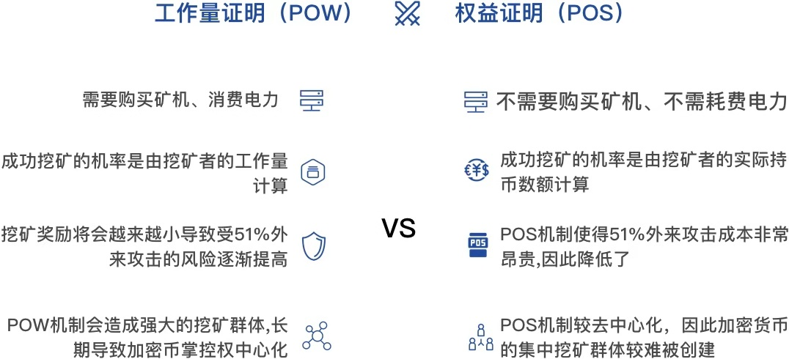

**PAYC共识机制 - 权益证明(POS)**

**在这种情况下，PAYC持有者**

**可获得稳定、高额的增益收益**

**18%**

**12%**

**6%**

**第81天~120天**

**第1天~40天**

**第41天~80天**

**原有基础**

基于权益证明(POS)机制的PAYC

以120日为一个周期

将在原有基础上增值36%

增值将分为三个阶段

每4年减半



举个简单的例子：

挖矿

权益证明

1000枚PAYC

  

24小时后

72小时后

步入第一周期

120天后

完成一个增值周期最终

可额外挖出

36枚PAYC

每日可得

1000*18% / 120天

= 1.5枚

120天后步入第三周期

每日可得

1000*12% / 120天

= 1枚

120天后步入第二周期

每日可得

1000*6% / 120天

= 0.5枚

目前币圈存在的问题

**1、加密数字货币币价波动大，盲目跟风、乱象横生**

现如今数字世界正面临一场名为‘加密数字货币’的风暴,数字货币正在不断地牵动着全世界的心。比特币的成功激励了无数的数字货币爱好者,这导致了现在几乎每天都有新型的数字货币诞生。在如今还有人未曾听闻区块链技术的时候,就有一部分人已抢占先机,在区块链行业中已悄然挖掘出了巨大财富。

其实这种着迷并非毫无道理,毕竟这些弄潮儿们都见证了比特币的诞生和发展看着它从0.035美元的价格飙升到2万美元,从最开始的唾手可得到现在的望尘莫及要说当初没有后悔“炒币”,估计连自己都不信。

正因如此,当有布局区块链的企业推出产品时,大家都疯狂的涌入。供应和需求是决定加密数字货币价格的最重要因素。这是一个基本的经济学原理,决定一个商品价格的最主要的因素就是供求关系。如果某一种加密数字货币有很高的9TOKEN供应,那么交易员和用户的需求很少这种加密数字货币的价值就会下降相反地,如果某一种加密数字货币的供应量有限且需求较高,那么加密货币的价值就会增加。而导致价格上涨的因素与稀缺性有关,这也是比特币价格节节攀升至最高水平的因素之一。比特币的供应量上限为2100万比特币,与其他数字货币相比,比特币的供应量相对较低,而近年来需求飙升。

同时,每天都有大量的新用户加入数字货币这个市场在2018年初,加密货币交易所报告称,他们每天新增10万名新用户。这些成员中有许多将在加密货币的价格上下波动中获得巨大的既得利益这增加了市场的破坏性,并进一步增加了波动性。因此,在不受监管的市场中,数字货币的价格将具有很大的波动性,很难证明和控制。跟风于区块链行业的发展时需要辩证地筛选出优质的加密数字货币,切勿盲目跟风。

2、交易量造假

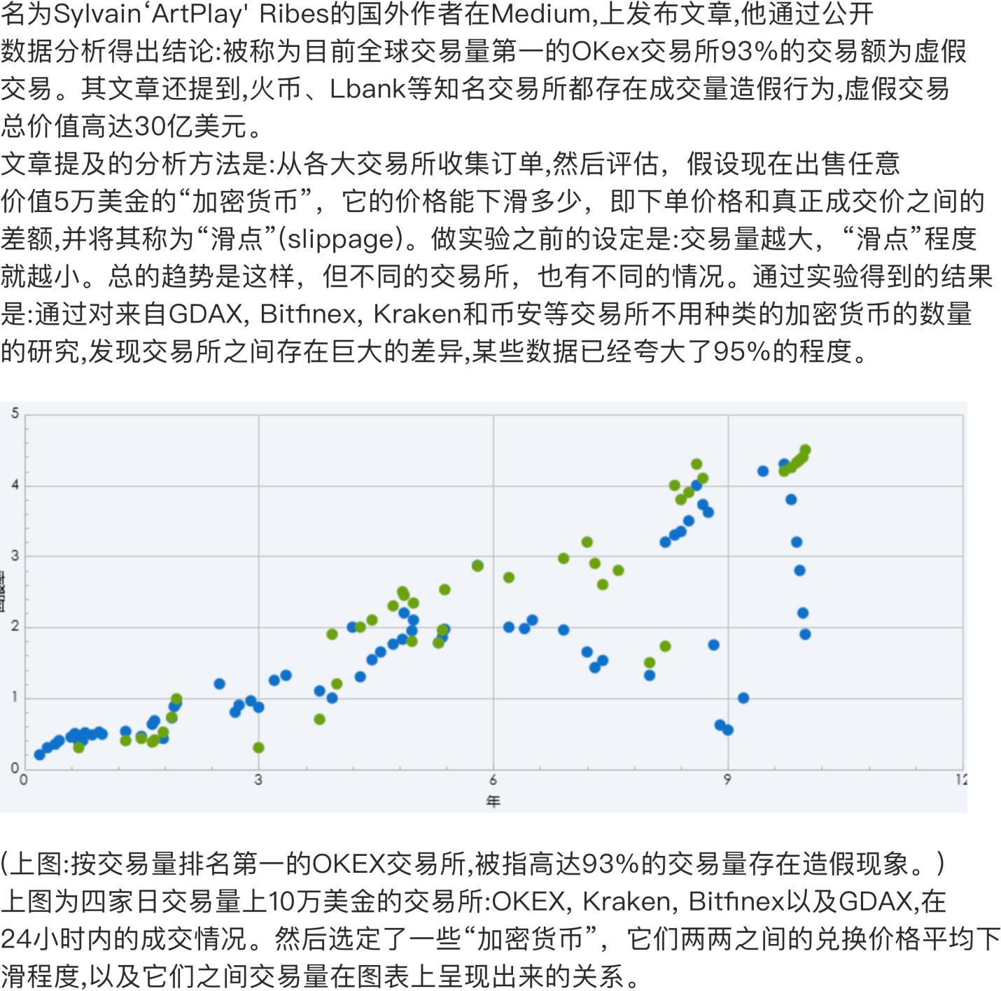

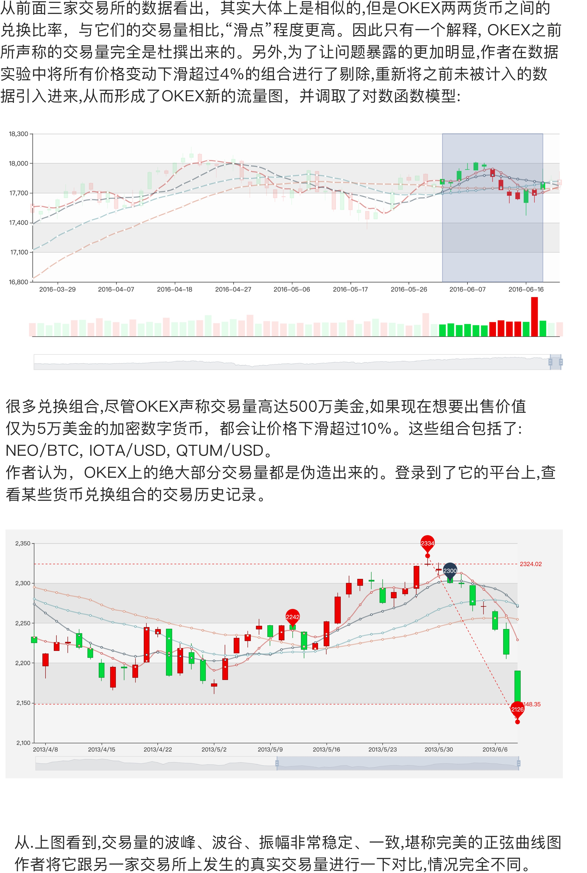

PAYC解决方案

针对上述币圈存在的问题,PAYC作为新发行的一种加密数字货币,将为市场提供出全新的优化解决方案:一方面,PAYC的高端区块链技术系统相比较于其他同类数字货币有着明显的优势,它能够保证交易确认速度和交易容量的最大化,以此最大限度提高了交易效率同时,PAYC不仅提高了持币者所有权的流通价值,更有效确保了现实利益与加密数字货币的互通性,保证了加密数字货币的流通存在价值因此,PAYC持有者和整个社群从持币开始,就有义务和责任一起维护币价稳步上升,伴随着高效的交易解封法则将会促使PAYC及其整个生态圈健康更加稳定地可持续发展另一方面,PAYC将致力于构建一个互利共赢,持币者都是PAYC币价的做市商社群。这个社群将由前期预购PAYC的持有者和PAYC所并购的推广社群共同组成。整个生态社群将会共同维护交易量、保证交易量稳步上涨对于初入加密数字货币领域的参与者,PAYC社群将会有顶尖的交易团队随时分享他们的实时交易信息,让新手们可以选择追踪最新的交易动态,开启自己的加密数字货币交易之旅。只有保证币价、持有量、交易量都稳定的前提下,加密数字货币才能真正地流通起来,日后即可落地运用于实体商户和产品进行无缝对接因此PAYC将可另辟蹊径独揽乾坤!

PAYC高效解封交易法则介绍

PAYC持有者可选择将币储存于PAYC钱包(智能合约)内进行权益证明挖矿,或者导入到PAYC上线的交易平台进行解封交易。在PAYC上线的的交易平台里会有两个钱包。所有从外界转入交易平台内的PAYC将进入锁仓钱包进行锁仓,需通过交易进行解封。另一个钱包则是用于储存在交易平台直接购入的PAYC,可自由挂卖任意价格。无论在锁仓钱包或者自由钱包,所有的币均可转回PAYC钱包(智能合约)内进行权益证明挖矿。

PAYC交易页面有两种交易模式选择

1. 自由交易

在交易平台直接购入的PAYC可以任意价格自由交易。

1. 解封锁仓交易

从外界转入的PAYC将需通过此模式进行交易解封。

解封的数量将以以下方程式进行计算:

解封数额=购买的数额×昨日均价对应可释放的百分比(%)

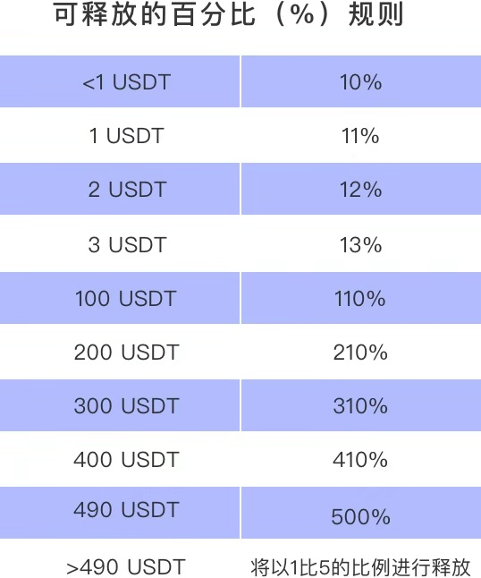

在解封后,您的交易账户上所有PAYC挂卖价格将须比购入价高出0.0001usdT

案例：

昨日均价300-可释放比例为310%

今日购买1000枚PAYC-可解封1000X310%=3100枚

在您购买了1000枚PAYC后,在此交易平台的自由钱包将共有4100枚PAYC此时您有两个选择:

1.卖出-当您选择卖出时,挂卖价格将需在300.0001USDT以上。如果您想要重设挂卖价格,则需要卖掉至少50%的购入量。也就是说,此时卖掉500枚PAYC后,挂卖价格就可设置为任何价格。剩余的3600枚PAYC即可选择以任何价格卖出,或者转回到PAYC钱包进行权益证明挖矿切记,只要是解封模式购买后下一个挂卖价必比买价高0.0001

还有一种情况,当您以300USDT购买了100枚PAYC,又分别以308USDT和312USDT价格各购入100枚PAYC。这种情况下,设价格的计算总量为300枚,则此时重设价格需卖掉至少150枚PAYC

2.把购买的EXPC转出PAYC钱包(智能合约)内挖矿只要转出交易平台的量同样达到购买量的50%也可重设挂卖价。

**PAYC配置比例**

**PAYC共计发行99亿**

6.5亿前期私募公募IEO

9.5亿发行方永久锁定，稳定出币量

63亿POS挖矿出

伴随挖矿4年减半，1千万/年销毁

20亿社区推广以及发行方运作费用

**节点总数：199**

高级：15个 10万美金  团队30%EOS +10%PAYC

中级：43个  5万美金   团队 30%EOS+5%PAYC

初级：141个  1万美金  团队30%EOS

**结算：实时分配**

**空投：**

PAYC将针对EOS区块链活跃账号，进行初期空投，空投期间，合约地址（转账地址）作为memo，购买节点

空投结束后，为保障节点权益，后续参与购买PAYC,必须节点码作为转账memo才能购买成功。

PAYC市值定位环节

**此环节的设计是为了更好地定位PAYC的市值,从而以定位市值来进行EO环节。**

**整个环节将分为四个发行阶段。在四个发行阶段期间,每日上涨：0.0012USDT，如果到日期，投资轮没有结束，则价格继续上涨，如果提前到日期，价格按照投资轮来开始上涨。**

|  |  |  |
| --- | --- | --- |
| 第一轮 | 1千万 | 0.05美元 |
| 第二轮 | 6千万 | 0.10美元 |
| 第三轮 | 1.5亿 | 0.15美元 |
| 第四轮 | 1.8亿 | 0.20美元 |

IEO环节

什么是EO?顾名思义,EO rinitial是Exchange Offerings的缩写,即为在加密货币交易所进行首次公开发行数字货币的融资,也可以理解为以交易所为核心的Tokentoken需要一个公开募集资金的过程,而EO并不需要因为发行方本身就是交易所所以不需要进行资金募集、发行这些环节。通过IE可以使新发行的数字货币直接上线交易所让用户进行自由买卖,同时参与发行的该交易所也会成为此种数字货币在二级市场上的主力交易市场。

选择IEO的优势在于？

1. 交易所上市:IEO与ICO最主要的区别是,EO有交易所参 与作为信任背书投资者也节省了筛选时间。同时募资在交易所平台进行,更加方便由于目前市面上的一些交易所上币程序非常严格,可能需要等待数月时间,除此之外还需要支付大笔的比特币或以太坊作为上币费用。因此,如果一家交易所参与了该项目的EO,那么它将有助于新发行的数字货币更快捷地上市流通交易,节省时间和成本
2. 有交易所的用户基础:交易所往往已经积累了一定量的原有用户基础,通过IEO发行新的数字货币,意味着新币在推出时即会被交易所的现有用户接触在节省了推广成本的同时也可迅速获得关注度。从长远来看,这既是一项投资,也是一项潜在的投资回报。
3. 可信度:选择EO进行发币将大大增加其可信度,因为交易所作为信任支持。通过IEO,交易所可以帮助发行方确保一切顺利通过这种方式,可在一定程度上降低任何单方团队的欺诈行为。

4.防止价格操纵:选择IEO可以在一定程度上防止价格操纵在CO模式下,新发行的数字货币持有者在预售期间以低价购入待新币上线交易所后就会立即卖出以迅速套利这些行动将会很快引发币价步入下行趋势不利于币价长期的稳步发展而EO则可以很好地解决这个问题。

—END—